# Windows系统加密视频播放方法

1：下载好后缀名为.lelts的课程视频和加密视频播放器。如图所示：

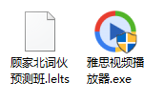

2:双击打开加密视频播放器，首先勾选“自动关联选定的文件格式到此播放器”，然后点击“选择”按钮。如图所示：

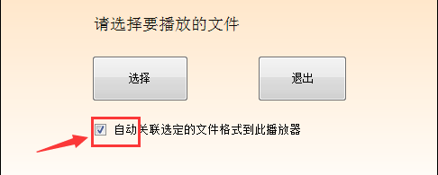

3：在弹出的选择框里面选择已经下载好的后缀名为. lelts格式的加密视频，然后点击打开。如图所示：

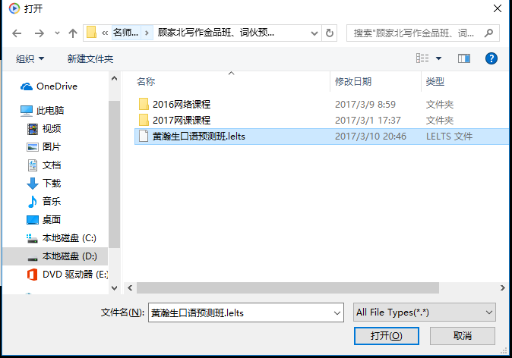

4： 在激活码输入框里面输入你的视频播放密码，播放密码可以在公众号获取。

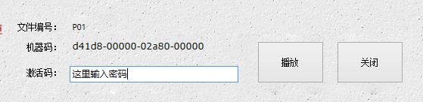

5：填完播放密码之后点击播放就可以播放视频了。

6：第一次播放完成上面操作之后，课程下载好了之后直接双击就可以打开播放了。



**特别提醒：如果播放中遇到问题，可以随时通过公众号问我，最后祝小鸭子们都考一个好成绩！！**